Secondo appuntamento con i Webinar italiani targati B&R
Ė in programma il prossimo 14 ottobre il nuovo webinar del ciclo Automation Talks di B&R dal titolo ‘Visione, semplicemente integrata - Novità, approfondimenti… uno sguardo da vicino'.
In questo nuovo appuntamento si discuterà la soluzione di visione integrata B&R. Guidati dai quesiti dei clienti e dalle richieste applicative raccolte con le recenti esperienze, verranno mostrati approfondimenti e particolarità dell'approccio integrato B&R alle consuete tematiche nel mondo della visione.
Nel corso del webinar verrà quindi data risposta alle domande ricorrenti, anche attraverso live demo ed esempi applicativi. Non mancheranno le novità del portfolio e i consueti dettagli tecnici a cura degli esperti.
Partecipando a questo evento digitale si scopriranno i consigli pratici degli esperti per ottimizzare i quality check e i vantaggi e le performance raggiungibili tramite l’integrazione di visione e motion control. Si capirà perché visione e illuminazione realmente integrate creano valore aggiunto e differenziazione sul mercato, e come massimizzare la fruibilità del sistema di visione attraverso lo stesso HMI della macchina.
Registrati subito: Visione, semplicemente integrata - Novità, approfondimenti… uno sguardo da vicino del 14 ottobre alle ore 10:30.
I prossimi Automation Talks in programma:
– Tutti i vantaggi del matrimonio tra robot e automazione (4 novembre alle ore 10:30)
– La lente arancione sul mondo della plastica (25 novembre alle ore 10:30)

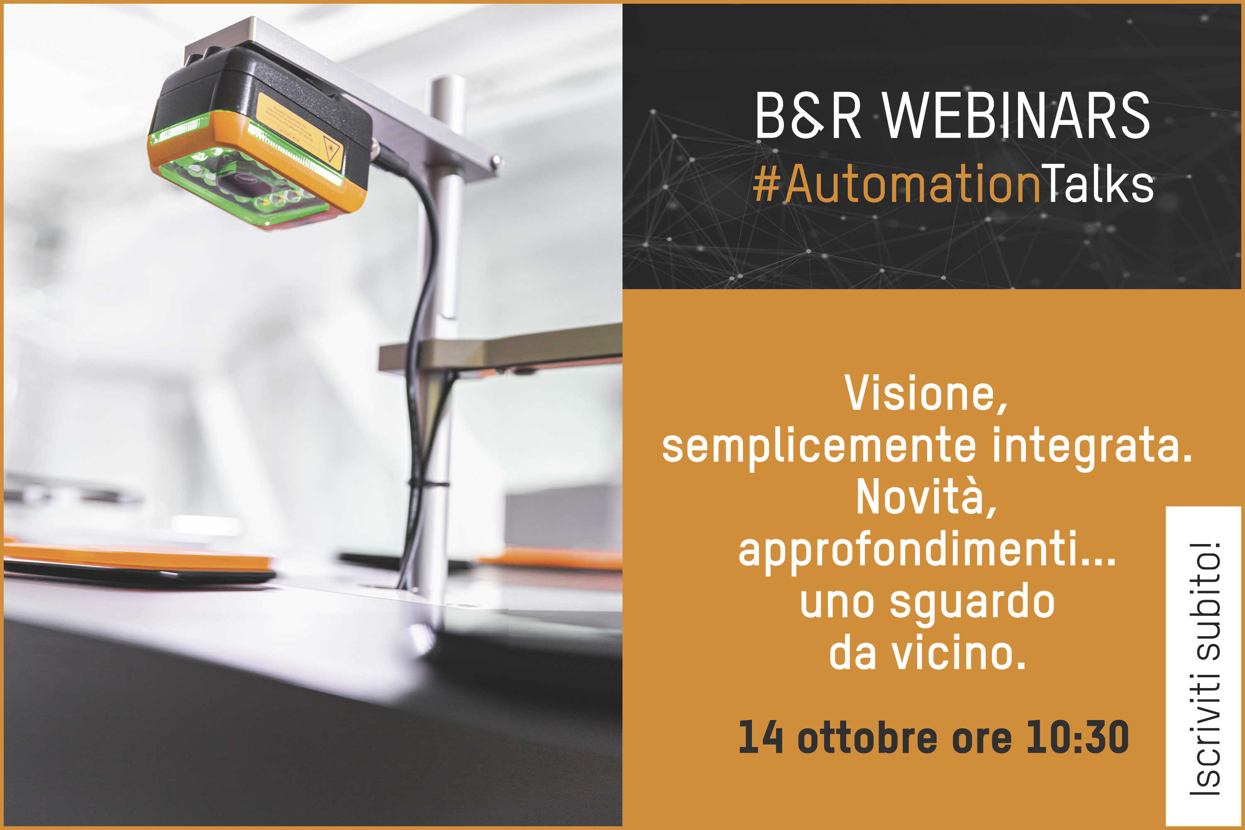
Webinar B&R “Visione, semplicemente integrata - Novità, approfondimenti… uno sguardo da vicino”.

A proposito di B&R
B&R, una divisione del Gruppo ABB, è leader globale nell'automazione industriale con sede in Austria. B&R combina tecnologia all'avanguardia con ingegneria avanzata per fornire ai clienti, praticamente di ogni settore, soluzioni complete per l'automazione di macchine e fabbriche, controllo del movimento, HMI e tecnologia di sicurezza integrata. Con gli standard di comunicazione IoT industriale tra cui OPC UA, POWERLINK e openSAFETY, nonché il software Automation Studio, B&R ridefinisce costantemente il futuro dell'ingegneria dell'automazione. Lo spirito innovativo che mantiene B&R all'avanguardia nell'automazione industriale è guidato dall'impegno a semplificare i processi e a superare le aspettative dei clienti.
Per maggiori informazioni, visita www.br-automation.com

